今天学习的内容

1:复习昨天的内容

2:今天的目标

2.0:检查

注册订阅号帐户(新邮箱不能使用小程序注册时邮箱)

检查软件安装

phonegap desktop

夜神或蓝碟 https://www.yeshen.com

2.1:完成我喜欢的电影

2.2:混编 phonegap (了解)

#安装混编软件环境一定关闭防火墙

混编一种新技术:将web项目直接打包成功手机原生app安装包

原生:android java 3

原生:苹果 object c 3

h5 项目 3

微信小程序 3

支付宝小程序 3

2.3:混编 phonegap (了解)

国外:phonegap 混编平台

国内:uniapp https://uniapp.dcloud.io/

提供二个方案

(1)一个程序打包成多种平台app

(2)支持手机底层硬件开发(课程内容)

2.4:混编 phonegap (了解)--创建开发环境

(1)4个程序支持 phonegap服务器/软件模板

手机模拟器/phonegap app

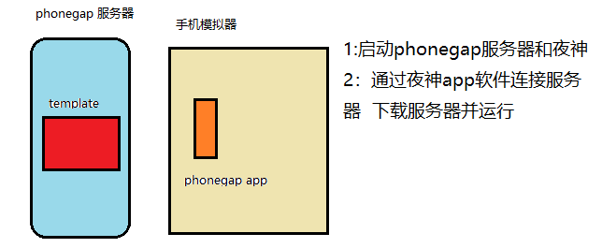

2.5:混编 phonegap (了解)--手机硬件

-device 设备

device.platform 获取手机操作系统 IOS Android

device.uuid 获取手机硬件编码 48

device.version 获取手机版本

-notification 提示功能

navigator.notification.alert("") 提示信息

navigator.notification.confirm(msg,fn) 确认消息

navigator.notification.beep(3) 蜂鸣器

navgator.notification.vibrate(1000) 震动1s

-camera 相机

navigator.camera.getPicture(fn1,fn2,{参数});

fn1 拍照成功

fn2 拍照失败

{quality:50} 拍照延迟时间

-capture 录音

navigator.device.capture.captureAudio(fn1,fn2,参数);

fn1: 录音成功回调函数

fn2: 录音失败回调函数

{limit:3} 录音几次

-accelerometer 加速度传感器

(1)获取用户当前位置信息

getCurrentAcceleration(fn1,fn2);

fn1:获取位置成功 返回对象 x y z

fn2:获取位置失败

(2)创建监听用于监听用户位置变化

var 变量 = watchAcceleration(fn1,fn2,参数);

fn1 获取位置成功 返回对象 x y z

fn2 获取位置失败

{frequency:1000} 1s监听一次

(3)取消监听

clearWatch(变量)

-补充环境启动过程

(1)启动phonegap 服务器

(2)启动手机模拟器(蓝碟/夜神)

(3)点击模拟器 phonegap app 连接服务器

(4)template/www/index.html

2.5:微信公众平台--订阅号-聊天机器人

-微信公众平台(小程序-订阅号(个人媒体平台))

2013 产品

-专业(美食/技术/旅游/...)

-编造(历史/明星/国际/...)

2.6:微信公众平台--订阅号-聊天机器人-开发聊天机器人

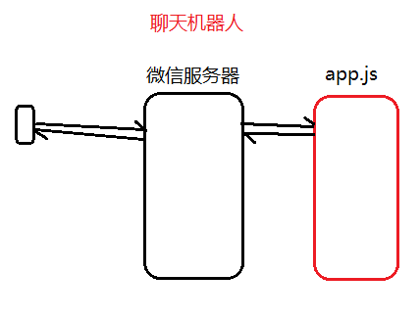

任务一:复制微信订阅号中测试帐appid (订阅号钥匙)

wxa56801014e697901

任务二:申请合法域名并且绑定4000 端口上

解决方案:内网穿透工具,此工具临时生合法域名并且与4000

程序绑定一起

使用方法: ngroke.exe 协议名 端口

示例: .\ngrok.exe http 4000 回车

合法域名: https://d03b5142.ngrok.io

任务三:开发聊天机器人 app1903.js

(1)加载二个模块 express/wechat (聊天模块)

(2)创建配置对象

config = {appid:"复制", //订阅号钥匙

token="weixin"} //暗号

server.post("/",wechat(config,(req,res)=>{

req.weixin.Content //手机用户发送你信息

res.reply(回复); //回复

}))

(3)node app1903.js

任务四:配置去微信公众平台测试帐户里

接口配置:

url[https://d03b5142.ngrok.io]

token[weixin]

js接口安全域名

域名[https://d03b5142.ngrok.io]

任务五:测试

二维扫描

常见错误

(1)乱码:程序gbk编码,微信要求utf-8

(2)配置

作业1:

请MIS协助开外网完成下面三个课前任务：

(1)最新版本的Angular需要Node.js版本10.9.0或更高版本；

https://npm.taobao.org/mirrors/node

node-v11.0.0-x64.msi

node-v11.0.0-x86.msi

可以在命令行输入 node -v 查看已安装的Node.js的最新版本；

如果需要更新Node.js，请到官网nodejs.org或者中文网nodejs.cn下载最新LTS版本并安装。

(2)(可选)Angular项目脚手架工具可用于创建空白的Angular项目，请提前安装：

npm i -g @angular/cli

(3)(可选)运行上面安装的Angular脚手架工具，创建一个测试项目并运行：

ng new myproject01

进入项目目录：

cd myproject01

运行该Angular项目：

npm start

启动成功后，可以打开浏览器访问该Angular项目:

http://127.0.0.1:4200

提示：如果2/3总是失败，等待明天课上解决。